***Лабораторна робота 1. Розробка вимог до інформаційної системи за допомогою користувацьких історій. Знайомство з СУБД PostgreSQL***

Група АІ-243

Здобувач: Гаврилов О.В.

Варіант: 22

***Мета:***

Ознайомити студентів з процесом розробки вимог до інформаційної системи для заданої предметної області, а також зі встановленням та налаштуванням СУБД PostgreSQL.

***1) Завдання:***

1. Вивчення предметної області: описати предметну область, на основі якої буде створюватися база даних. Зазначити користувачів системи, задачі, які вона має вирішувати, вхідні та вихідні дані.
2. Розробити користувацькі історії (User Story). Мінімум 3 користувача та по 3 історії від кожного користувача (тобто мінімум 9 історій користувачів).
3. Встановити СУБД PostgreSQL. Перевірити його роботу, запустивши сервер.
4. Створити базу даних в PgAdmin, яка має назву латинськими літерами «ПрізвищеСтудента_pg».
5. Створити базу даних в psql, яка має назву латинськими літерами «ПрізвищеСтудента_psql».

***2) Предметна область:***

*Предметною областю є організація та автоматизація ключових операційних процесів ресторану. Система покликана централізовано керувати інформацією про персонал, клієнтів, меню, зали столиків та операції, що відбуваються під час їх обслуговування. Метою є підвищення ефективності роботи персоналу, якості обслуговування клієнтів та отримання аналітичних даних для прийняття управлінських рішень.*

***3) User stories:***

**Персонаж: Гість (Незареєстрований клієнт)**

**Історія 1: Перегляд меню онлайн**

**Як** гість,

**Я хочу** переглядати повне меню ресторану з цінами та описом страв на веб-сайті,

**Щоб** вирішити, чи хочеться мені відвідати цей заклад, ще до візиту.

**Історія 2: Бронювання столика без реєстрації**

**Як** гість,

**Я хочу** мати можливість забронювати столик, ввівши лише своє ім'я та номер телефону,

**Щоб** швидко і зручно забезпечити собі місце без необхідності створювати обліковий запис.

**Iсторія 3: Створення облікового запису**

**Як** гість,

**Я хочу** зареєструватися в системі після бронювання столика, використавши введений номер телефону,

**Щоб** отримати статус постійного клієнта та почати накопичувати переваги.

**Персонаж: Постійний клієнт (Олег)**

**Історія 1: Перегляд історії своїх відвідувань**

**Як** Олег (постійний клієнт),

**Я хочу** бачити список своїх попередніх замовлень із датами та сумами,

**Щоб** відстежувати свою активність і планувати витрати.

**Історія 2: Керування своїми контактними даними**

**Як** Олег,

**Я хочу** мати можливість змінити номер телефону або e-mail у своєму профілі,

**Щоб** моя контактна інформація завжди була актуальною для отримання сповіщень про знижки.

**Історія 3: Видалення облікового запису**

**Як** Олег,

**Я хочу** мати опцію повного видалення мого облікового запису та персональних даних із системи,

**Щоб** виконати свою юридичну праву на забуття, якщо я більше не планую користуватися послугами ресторану.

**Персонаж: Вікторія, адміністратор (Поглиблені історії)**

**Історія 1: Модуерація відгуків клієнтів**

**Як** Вікторія,

**Я хочу** отримувати сповіщення про нові відгуки клієнтів і мати можливість публікувати або видаляти їх,

**Щоб** забезпечувати якість контенту на сайті ресторану та оперативно реагувати на негатив.

**Історія 2: Перегляд активності користувача**

**Як** Вікторія,

**Я хочу** мати доступ до повної історії дій будь-якого користувача в системі (хто і коли вносив зміни в меню, графіки тощо),

**Щоб** відстежувати внесення змін та вирішувати можливі конфліктні ситуації.

**Історія 3: Керування ролями та доступом**

**Як** Вікторія,

**Я хочу** призначати іншим співробітникам ролі (наприклад, «Менеджер», «Офіціант») та обмежувати їхні права в системі,

**Щоб** забезпечити принцип найменших привілеїв та безпеку даних.

***4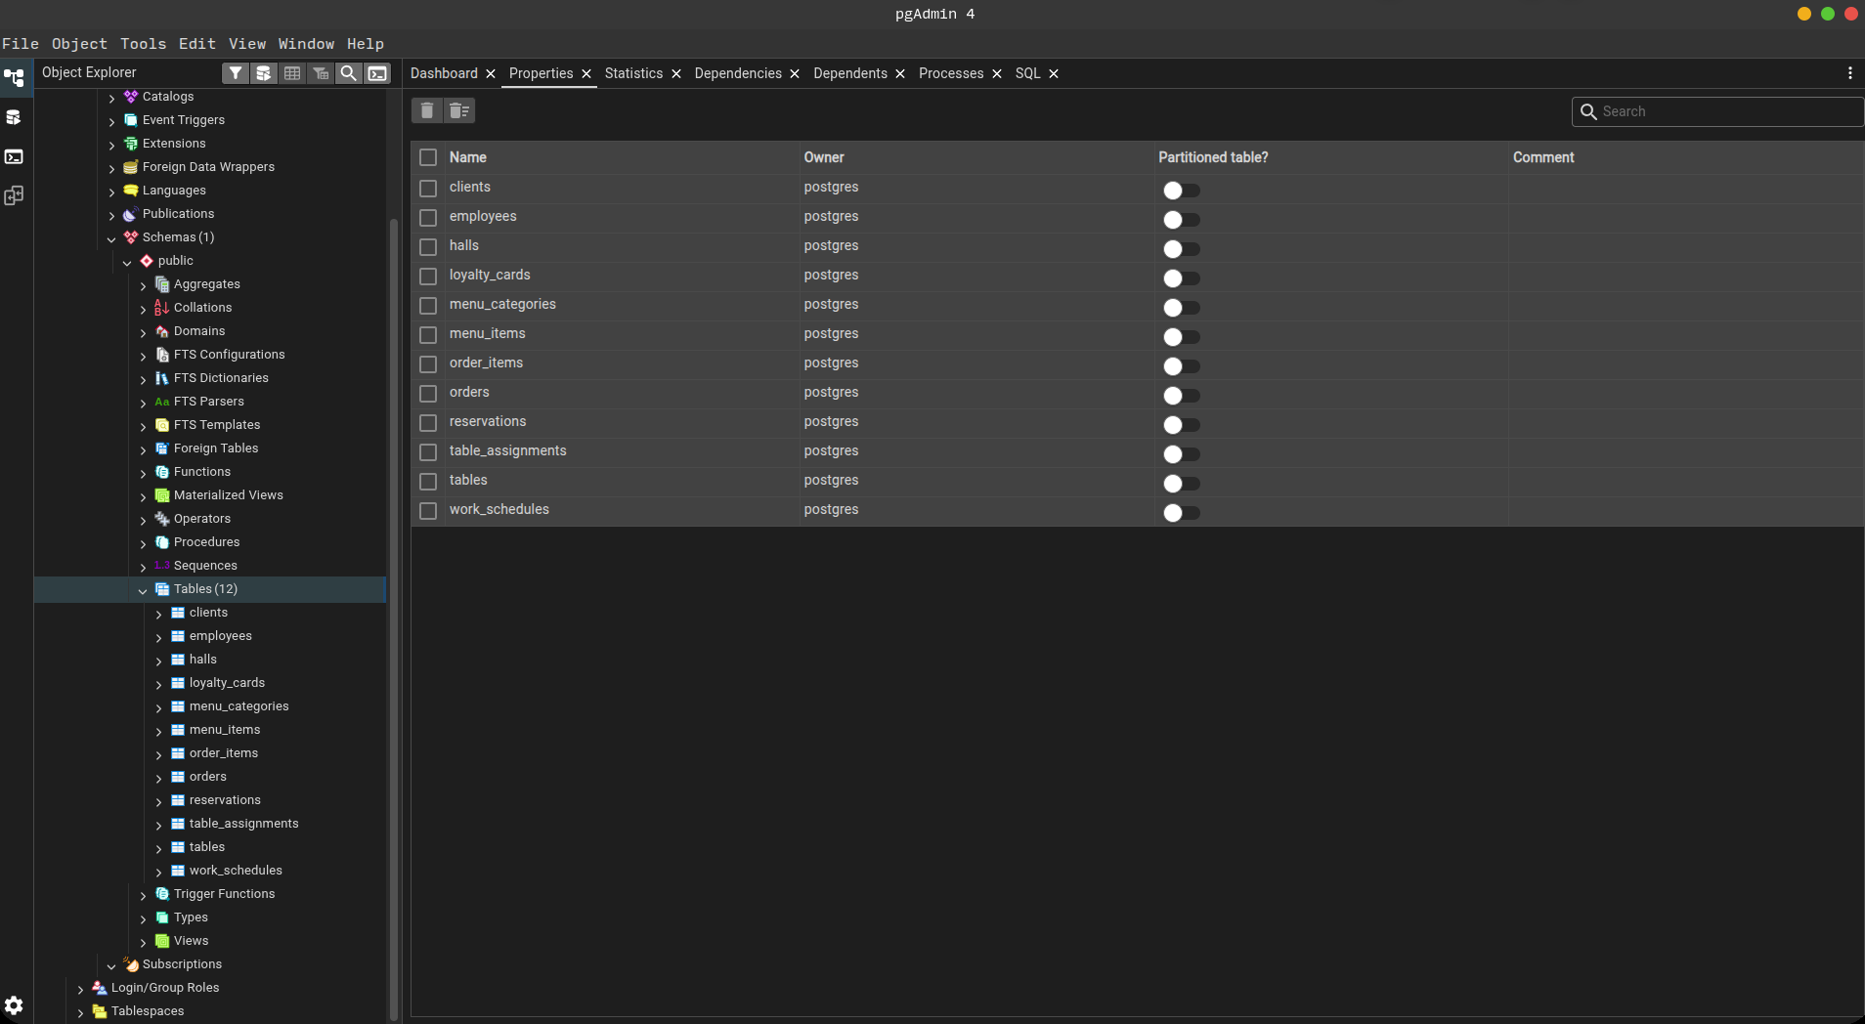) Скриншот створеної бази даних з відповідним ім’ям в PgAdmin:***

*****5) Скриншот створеної бази даних з відповідним ім’ям в psql.*****

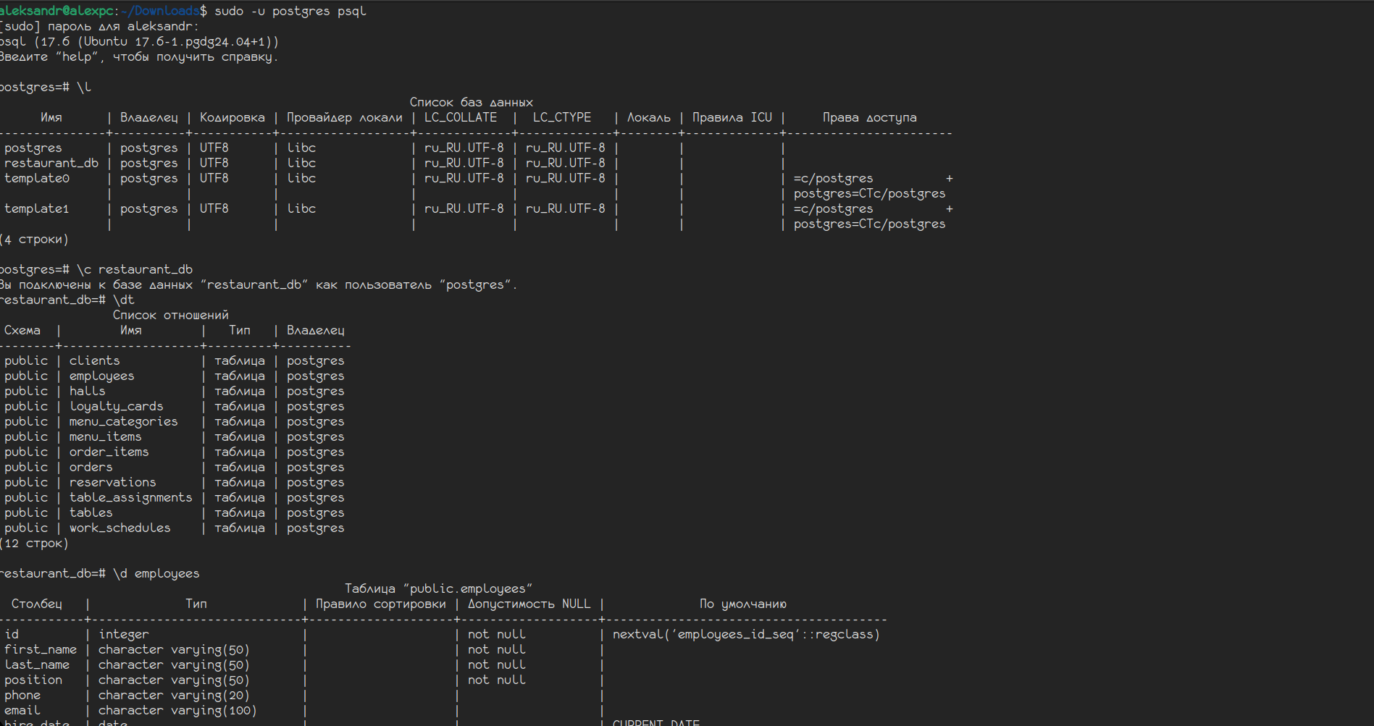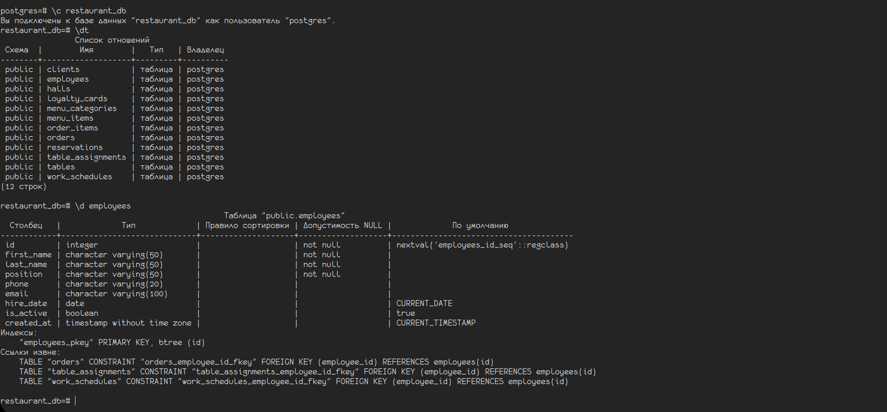

*****Висновок:*****

**В ході виконання роботи була успішно спроектована та реалізована база даних для системи управління рестораном на СУБД PostgreSQL. Створена база даних "restaurant_db" повністю відповідає вимогам технічного завдання та включає всі необхідні компоненти для ефективного функціонування сучасного ресторанного бізнесу.**

Основні досягнення роботи включають реалізацію системи управління персоналом з графіками роботи, створення повноцінного меню з детальним описом страв, інгредієнтів та часом приготування, розробку системи управління залами та столиками, створення системи клієнтських карток лояльності з умовами та перевагами, а також реалізацію систем бронювання та замовлень.

Технічні особливості реалізації включають використання принципів нормалізації баз даних, реалізацію зв'язків між таблицями через зовнішні ключі, додавання індексів для підвищення продуктивності, створення допоміжних представлень для зручності роботи та забезпечення цілісності даних через обмеження.

Переваги створеної системи полягають у централізованому управлінні всіма операційними процесами ресторану, підвищенні ефективності обслуговування клієнтів, автоматизації рутинних операцій та можливості отримання аналітичних звітів для прийняття управлінських рішень. База даних також має гнучку структуру, що дозволяє легко розширювати функціонал у майбутньому.